负责人 | 更新时间 | 更新内容
特殊鱼文档
1、特殊鱼说明 2
2、雷神锤技能（假判定） 2
2.1、动画表现 2
2.2、雷神锤形象参考 3
2.3、实现机制 3
2.3.1、目标选取顺序规则与通讯过程 3
2.3.3、其他注意事项 4
2.3.4、激光型武器捕获判定规则 4
3、海胆技能（真实判定） 5
3.1、 动画表现 5
3.2、实现机制 6
命中表现顺序 6
激光型武器捕获判定规则 6
4、聚宝盆 8
4.1、 动画表现 8
4.2、实现机制 9

特殊鱼文档

1、特殊鱼说明
- 特殊鱼指的是自身携带一种特殊技能的鱼。当玩家捕获到特殊鱼后，会触发特殊技能，
特殊鱼的种类为：雷神锤，爆裂海胆，聚宝盆。（卡牌鱼放在小游戏中说明）
- 特殊鱼简介：
雷神锤：一只带电光的锤子，捕获后锤子向下砸，然后释放大量闪电向四周，电击目标鱼，最后电击的目标鱼死亡。（客户端做表现，服务器进行结算的假判定）
爆裂海胆：捕获后爆炸，爆炸飞出6~8根刺（碰到屏幕后反射），每根刺穿过4~5次鱼，被刺穿过的鱼有一定概率被捕获。（按照能量消耗做真实判定）
聚宝盆：捕获后捕获玩家获得该鱼金币并且有额外奖励为该鱼吸取的其他玩家金币（尽量展现出来金币数量和吸取其他玩家金币的效果）

2、雷神锤技能（假判定）

2.1、动画表现
- 雷神锤track出现时屏幕中间偏上位置缩放弹出“雷神锤来了”提示动画。
（参考图）
- 捕获雷神锤后，播放砸锤子动画（雷神锤在捕获位置放大周身电流增加做蓄力，然后砸向被捕获位置，做光波扩散的动画）播放闪电动画。
闪电动画
  - 以雷神锤砸的位置为中心结点同时向被命中的鱼的中心点发射闪电的效果
  - 客户端表现为所有连接好的闪电同时播放动画，并非依次。
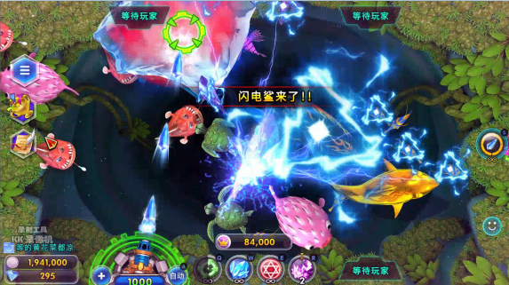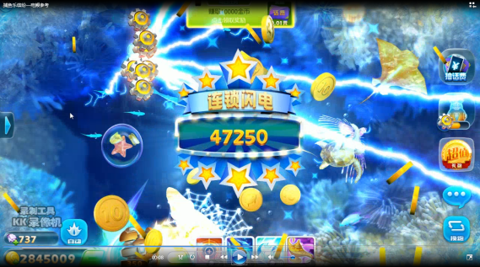
（海王宝藏闪电参考） （捕鱼乐缤纷闪电参考）
- 闪电动画出现0.5s后，对命中到的鱼播放鱼死亡相关动画（包含死亡动画，鱼死亡动画结束后，清除死亡鱼的wave，对死亡的鱼播放各自的金币掉落和落位动画，鱼死亡位置金币“+xxx”动画，不包含金币栏金币“+xxx”动画）死亡的鱼的掉落动画结束后，播放雷神锤电转盘动画。（动画效果参考004货币动画文档2.3.6）
注：其他玩家看到的整个捕获的动画效果与捕获玩家看到的动画效果一致，但掉落的金币为银币显示。

2.2、雷神锤形象参考

（雷神锤形象参考）

2.3、实现机制

2.3.1、目标选取顺序规则与通讯过程
- 闪电击中的目标，都在雷神锤被捕获的时候由服务器进行目标的选取，然后将选取鱼的fishid按照目标选取的记录在服务器。
- 服务器目标选取规则为：
  - 闪电设定一个命中标准分值a（暂定a=20）
  - 按照以下方法，从场上选出一条鱼：
    - 从场上所有分值小于等于a、且未被选中过的鱼中，选出一条分值最高的鱼；
    - 如果场上不存在分值小于等于a、且未被选中过的鱼，则选出一条分值最低、且未被选中过的鱼；
  - 只选取fishtype<4的鱼(即小、中、大型鱼)
- 由服务器按激光型武器捕获判定规则完成目标选取，然后将目标选取的结果发送给客户端，并将选取鱼的fishid与判定结果向房间广播。
玩家获得的金币G=雷神锤score*mutiply倍率*随机数，随机数为[0.9,1.1]之间的一个值。

2.3.2、激光型武器捕获判定规则
- 激光型武器会依次击中一个或多个目标，每个目标在被击中时计算自己的命中率；
- 激光型武器在计算捕获判定时，有一个“剩余能量值”的属性，其初始值等于武器的能量值energy（暂定为200，与雷神锤value对应）；
- 每当激光型武器选中一个鱼时：
  - 若其剩余能量值大于该鱼对于闪电武器的期望能量flashE，则：
    - 命中率p = 100%
    - 剩余能量值 = 剩余能量值 - flashE
  - 若其剩余能量值小于等于该鱼对于闪电武器的期望flashE，则：
    - 命中率p = 100%
    - 新的剩余能量值 = 0（意味着不在有鱼被电死）
- 雷神锤被捕获后中，服务器将这些选取的目标鱼，发送给客户端。
- 即选中的鱼都为目标鱼，能量消耗完后，选取目标结束。

2.3.3、其他注意事项
- 若场上没鱼，则直接播放砸锤子动画，动画结束后播放雷神锤电转盘动画

3、海胆技能（真实判定）

动画表现
- 海胆track出现时屏幕中间偏上位置（比led位置低一些）缩放弹出“海胆来了”入场提示动画。
（参考图）
- 捕获海胆后，海胆由正常大小放大1.5倍，循环播放发射海胆刺动画：
- 先缩小到1.3倍然后放大道1.5倍并伴随着顺时针旋转，每隔1s（此时海胆放大到1.5倍，旋转停止0.2s）以海胆死亡位置为中心向5个方向（角度均分的5个方向，但是方向随机）发射海胆刺，然后海胆继续缩放旋转；
- 海胆刺匀加速运动到一定速度后保持匀速，海胆刺移动有拖尾效果，不发射反射在拖尾效果运动到屏外后消失；
- 期间海胆刺穿刺的鱼有被穿刺的受击效果，穿刺后海胆刺继续运动，如果有被捕获的鱼则在海胆刺碰撞到鱼后开始播放鱼被捕获相关动画（包含死亡动画，鱼死亡动画结束后，清除死亡鱼的wave，对死亡的鱼播放各自的金币掉落和落位动画，鱼死亡位置金币“+xxx”动画，金币栏金币“+xxx”动画），然后增加金币栏金币；
- 过程中按照激光型武器捕获判定规则对碰撞到的鱼进行捕获判定
- 在能量=0时海胆不再发射海胆刺，只是循环缩放和旋转，待屏幕中的海胆刺消失后海胆播放死亡动画随后消失，播放海胆转盘动画（转盘动画只是进行表现上的结算，不再增加金币）
海胆剩余能量>0则一直停留在屏幕中，循环播放发射海胆刺动画 (话费鱼潮、悬赏任务、话费赛等都不会清除海胆状态)。
注意：若海胆被捕获时中心点在屏幕外，则朝屏幕外运动的海胆刺直接消失；
海胆动画持续期间玩家断线重连或者退出房间，未结算的能量不保留。
- 其他玩家也能看到整个捕获的动画效果与捕获玩家看到的动画效果一致，但掉落的金币为银币显示。

3.2、实现机制
海胆是类激光型武器，海胆刺会依次对碰撞的若干条鱼进行捕获判定并消耗能量值，直至能量消耗完毕（判定的顺序与命中表现顺序一致，按照海胆刺碰撞到鱼的先后进行判定）
海胆被捕获后按照海胆刺运动情况进行碰撞（类似子弹有碰撞的先后顺序），按照激光型武器捕获判定规则判定是否被捕获。

命中表现顺序
按照海胆刺碰撞鱼的先后顺序进行判定，客户端将碰撞消息发给服务器。（注意选取的目标为当前屏幕内所有鱼）

激光型武器捕获判定规则
- 激光型武器会依次击中一个或多个目标，每个目标在被击中时计算自己的命中率；
- 激光型武器在计算捕获判定时，有一个“剩余能量值”的属性，其初始值等于武器的能量值energy（暂定为200）；
- 每当激光型武器命中一个鱼时：
  - 若其剩余能量值大于该鱼对于闪电武器的期望能量flashE（flashE与鱼id对应，可配置，boss和话费券类型鱼flashE比较小），则：
    - 命中率p = flashE / 该鱼的价值（valueIncludeCard or value）
    - 新的剩余能量值 = 剩余能量值 – flashE
注意：话费券类型鱼命中公式及话费券获得数量，参考话费鱼潮文档中话费鱼V和 话费鱼P计算，公式中的炮倍率取捕获海胆时使用炮倍率，E取flashE，详情请参考话费鱼潮文档中
  - 若其剩余能量值小于等于该鱼对于闪电武器的期望flashE，则：
    - 命中率p = 剩余能量值 / 该鱼的价值（valueIncludeCard or value）
    - 新的剩余能量值 = 0
海胆被捕获后客户端按照海胆碰撞情况依次发送碰撞的fishuid，服务器按顺序依次进行判定，剩余能量值=0（剩余能量值=0时，还在屏幕中的海胆刺仍然会和鱼发生碰撞最后运动到屏幕后消失），则意味着之后的fishuid将不再被捕获。
玩家获得的金币G=所有捕获的鱼的score*mutiply倍率；海胆鱼分值value 200（可配置，不掉小游戏卡牌，所有捕获的鱼，正常判定钻石、卡牌等的掉落）
注意：动画中涉及到运动速度、方向和位置的都需要做适配，文档提到的是1280*720的标准屏幕

4、聚宝盆

动画表现
- 聚宝盆track出现时屏幕中间偏上位置缩放弹出“聚宝盆来了”入场提示动画。
（参考图）
- 聚宝盆（显示基础倍数和金币栏初始存储额外金币10000）出现后，玩家朝聚宝盆开火后，聚宝盆会存储玩家开火消耗金币，金币栏飘字“+xxx”同时金币栏数字滚动增加有少量金币蹦入聚宝盆。当存储到一定值后金币栏标记“满”的状态再次朝聚宝盆开火金币不再增加。
- 玩家捕获聚宝盆后，聚宝盆播放被捕获动画（聚宝盆晃动做从四周吸收金币动画）同时其他玩家炮台有一排金币被吸收到聚宝盆的动画，待这排金币被吸收后，玩家炮台出现扣除金币提示“-xxxx ”，提示2s后消失（如果房间内没有其他玩家则没有从其他玩家吸收金币的动画），最后播放聚宝盆转盘动画。
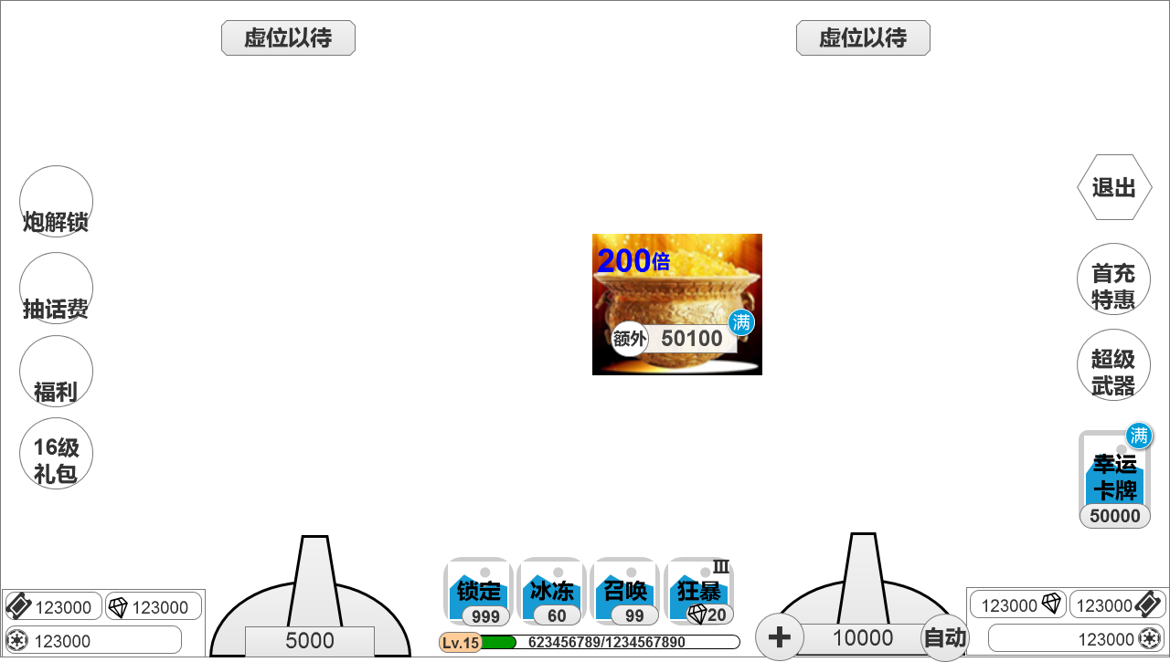
（聚宝盆渔场表现，标记倍数和额外已存储金币）

4.2、实现机制
- 聚宝盆有基础倍数200和初始存储金币10000，玩家开火与聚宝盆发生碰撞后后，服务器聚宝盆金币增加发消息给客户端，客户端飘字金币“+1000”（1000为玩家开火消耗金币，狂暴按照倍数消耗金币），开火次数越多存储金币越多；存储金币有上限，当存储金币>=存储上限时金币栏标记“满”的状态后续开火不在存储金币（存储金币上限和初始存储金币可以根据房间类型来配置）；
- 聚宝盆被捕获后，会偷取房间内其他玩家固定金币数量G（每个类型的房间偷取的金币数额不一样，可以配置），如果房间有N个其他玩家，则分别偷取这N个玩家的金币，如果被偷取玩家金币不够G，则偷取剩余的金币然后该玩家破产；如果一个玩家也没有则没有可偷取的金币）
- 聚宝盆的捕获概率P=开火时能量/(聚宝盆基础value+存储金币/当前使用炮倍率)（注意捕获概率不考虑偷取金币）
- 捕获聚宝盆的玩家玩家获得金币=聚宝盆基础倍数*mutiply倍率+聚宝盆存储金币+偷取的金币总和。

